|  |  |  |
| --- | --- | --- |
| 1 | Педагог дополнительного образования | Короленко Надежда Викторовна |
| 2 | Название объединения | Юные туристы. Базовый уровень |
| 3 | Дата проведения занятия, № группы | 21.01.2025, Гр.№2 |
| 4 | Тема занятия | Достопримечательности Керчи |

**Цель**: ознакомиться с основными достопримечательностями города-героя Керчи.

Не зря многие туристы и жители Крыма называют город-герой Керчь – «восточной столицей полуострова». Достопримечательности этого города можно считать значительными на уровне не только курортной республики Крым, но и всей России. Почему? Все просто – это один из самых древних городов не только нашей страны, но и мира.

Он буквально пропитан прошлым, которое отображено в тех объектах, которые стоит посмотреть. Памятники Великой Отечественной войны и древнейшие святыни, уникальные музеи и неповторимая архитектура, грандиозные проекты и изысканные улочки – в Керчи действительно есть, на что посмотреть. Достопримечательности Керчи – это и исторические памятники, свидетели славного военного прошлого города, и растянувшиеся на многие километры песчаные пляжи, с их живописными и малоизведанными бухтами. Керчь – настоящий музей под открытым небом.

***Гора Митридат*** уже долгие годы является наиболее узнаваемым символом Керчи. Названа по имени понтийского царя Митридата VI Евпатора, погибшего здесь вследствие политической и военной борьбы с римлянами.

Роскошная каменная лестница, ведущая на ее вершину, считается главной визитной карточкой города. Творение зодчего Александра Дигби-младшего не может не восхищать. Три яруса лестниц с боковыми и фронтальными проходами и террасы, отделяющие марши друг от друга, создают неподражаемый архитектурный ансамбль. Сооружение украшают фигуры грифонов, декоративные вазоны, изящные балюстрады.

На самой вершине горы расположен Мемориал воинской славы и памяти павших в борьбе с немецко-фашистскими захватчиками ***(«Обелиск славы»***). По своему территориальному расположению гора является географическим центром города-героя. С неё открывается вид на город и Керченскую бухту. Высота над уровнем моря - 91,4 метра.

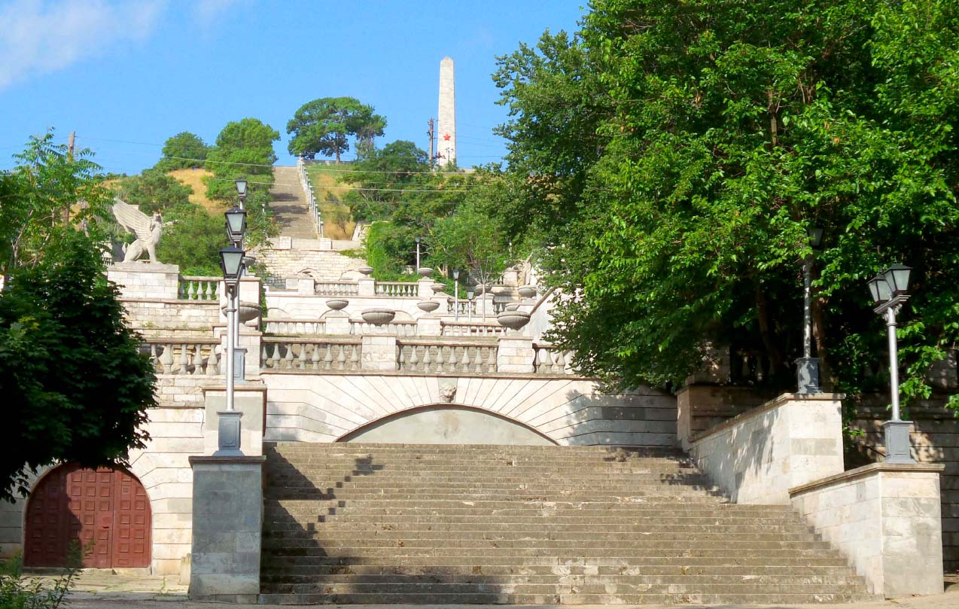

***Археологические раскопки древних городищ на территории Керчи*** проводятся практически каждый год научно-исследовательскими группами. Учёные-историки из Санкт-Петербурга, Москвы и многих других городов специально приезжают в Керчь, так как в окрестностях его сегодняшней территории в древности были расположены несколько античных населённых пунктов: Пантикапей, Мирмекий, Нимфей, Тиритака, Иллурат, Парфений, Порфмий.

В античные времена ***Пантикапей***, основанный колонистами из греческого Миллета в конце VII в. до н. э., считался наиболее могущественным полисом всего Северного Причерноморья. Он успешно развивался, на какое-то время даже стал официальной столицей Боспорского царства и процветал вплоть до нашествия гуннов, которые почти полностью разрушили город.

Осмотреть руины Пантикапея можно каждому желающему, просто поднявшись на вершину горы Митридат. До наших дней сохранились остовы зданий, храма Аполлона, фрагменты крепостных стен, двухколонный портик, система склепов некрополя в недрах горы Митридат.

В 17 км. от Керчи, близ поселка Героевское (Героевка) расположены остатки городища ***Нимфей***. Нимфей относится к числу древнейших известных поселений на территории Керченского полуострова. Его основали древние греки в 6 веке до нашей эры. Считалось, что на берегах этой судоходной бухты земли отличались особым плодородием, имелись источники пресной воды. До наших дней сохранились лишь стены древнего населенного пункта. Историческая достопримечательность также доступна для осмотра бесплатно в любое время года.

Городище ***Тиритака*** – свидетель доэллинской истории нашей местности, одно из доказательств существования киммерийцев на территории Крыма. Аборигены жили в землянках, крытых водорослями, питались в основном рыбой. В последующие века, когда выросли города Пантикапей и Нимфей, киммерийская цивилизация процветала.

В городище сохранился интересный экскурсионный объект – «дом рыбака», включающий двухэтажное жилище и двор. В подвале дома археологами был обнаружен клад из монет. Городище входит в состав Восточно-Крымского историко-культурного музея-заповедника.

***Мирмекий*** – небольшое древнегреческое античное городище, основанное в VI веке до н.э. ионийскими греками и располагающееся по другую сторону Керченской бухты от Пантикапея (напротив горы Митридат). Представлял собой скопление небольших землянок. Со временем акрополь был укреплен оборонительной стеной и тесно застроен наземными домами. К этому моменту его площадь выросла до 6-7 га. В последующие столетия Мирмекий пережил периоды расцвета и упадка, крупный пожар, а финал его существования приходится на времена позднего средневековья. Исследование городища пока ещё не закончено и это место скрывает еще немало секретов.

Территория Мирмекия также свободная для посещения. Туристов привлекает множество причудливых фундаментов, разрушенных остовов древнегреческих землянок и обломков глиняной посуды.

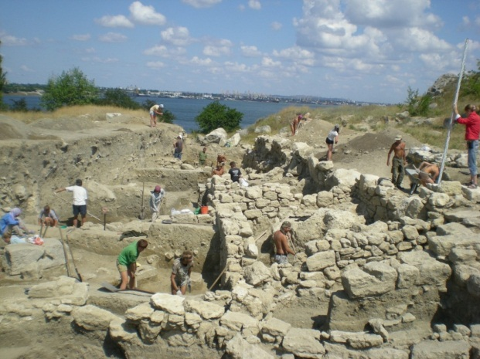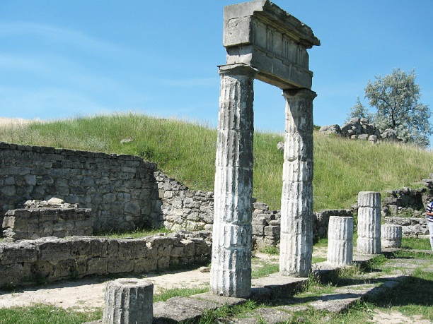

***Музей обороны Аджимушкайских каменоломен*** является напоминанием потомкам о подвиге героев, защищавших Керчь во время Великой Отечественной войны. Тогда, после прорыва обороны, часть группировки советских войск не смогла эвакуироваться на большую землю. Бойцы Красной армии и жители города, не пожелавшие оставаться в оккупации, укрылись в старых каменоломнях, которые обороняли 170 дней.

К моменту, когда фашисты взяли каменоломни, в живых оставалось всего 48 человек из 13 тысяч их защитников. Экспозиции рассказывают о том, в каких нечеловеческих условиях приходилось выживать героям, волю которых не сломили ни голод, ни жажда, ни ядовитые газы, закачиваемые в шахты врагом.

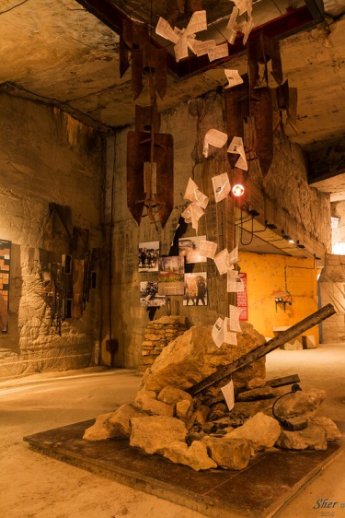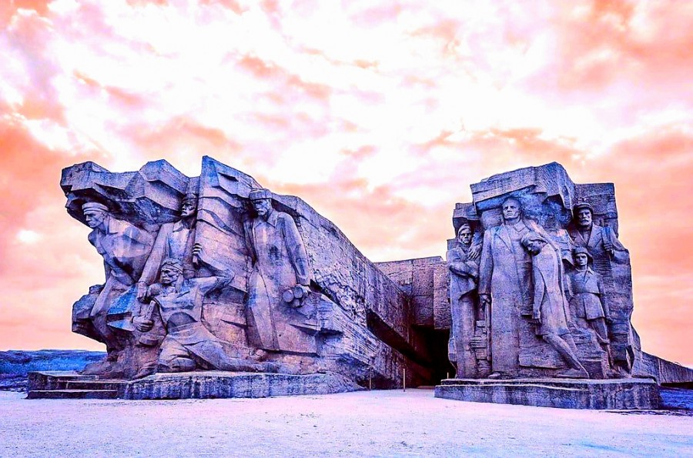

***«Склеп Деметры»***, обнаруженный при проведении строительных работ в 1895 г., с полным основанием считается одной из главных достопримечательностей Керчи. Стены и своды небольшого подземного помещения, к которому ведет четырехметровый коридор, расписаны уникальными античными фресками, датируемыми I в.

Художник изобразил нимфу Калипсо и Гермеса, сопровождающих, согласно верованиям греков, усопших в царство мертвых, мифологический сюжет похищения Плутоном дочери богини плодородия.

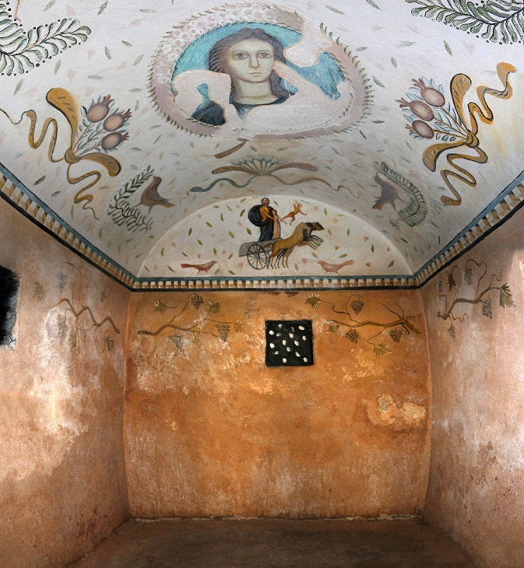Наиболее выразительна фреска самой Деметры, скорбящей по Персефоне. Перепады температур и влажности разрушают фрески, поэтому попасть в склеп сейчас невозможно. Однако, неподалеку от Митридатской лестницы создана его точная реконструкция, открытая для посещения.

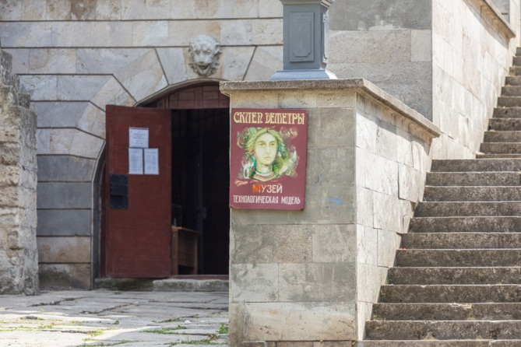

***Керченская крепость («Форт Тотлебен»)*** является уникальным историко-архитектурным памятником, осмотр которого позволит получить наглядное представление о российском фортификационном искусстве XIX века. Строительство цитадели, продолжавшееся около 20 лет, было закончено в 1877 г.

Во время Великой Отечественной войны она стала настоящим оплотом защитников города, сильно пострадала от бомбежек и обстрелов. До наших дней сохранились фрагменты крепостных стен, сооружений и форты, соединенные между собой подземными коридорами.

С наивысшей точки открывается обзор на весь Керченский пролив и центральную часть города Керчь.

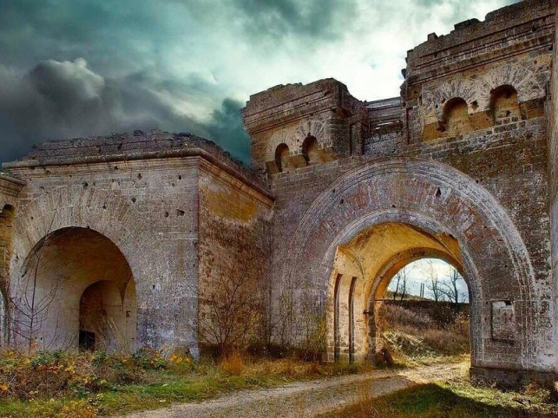

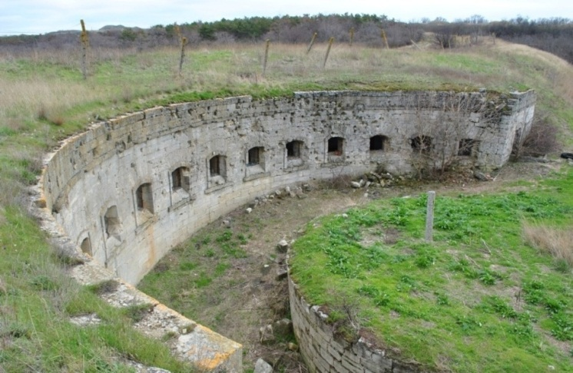

***Цитадель Ени-кале*** у самого узкого места Керченского пролива возвели еще в начале XVIII в. турки. Фортификационное сооружение с мощными стенами, окруженное валом и рвом, позволяло Османской империи контролировать выход из Черного моря в Азовское.

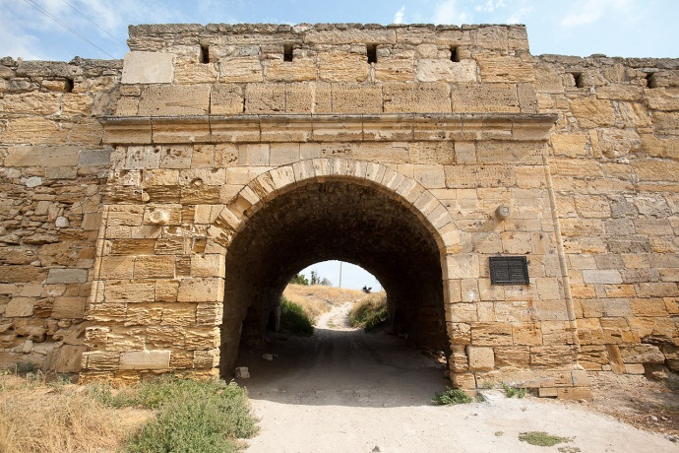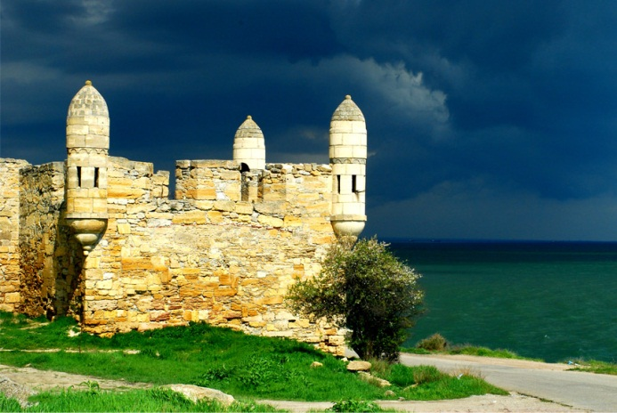Не утратила свое значение крепость и после вхождения Крыма в состав Российской империи. Во время Великой Отечественной войны она стала важным звеном обороны Керчи и сильно пострадала от бомбардировок и обстрелов. Сегодня можно осмотреть остатки крепостной стены, Азовские ворота цитадели и бастион с колоритными башнями-эркерами.  Экскурсию стоит совместить с прогулкой по живописной природной рекреации в окрестностях цитадели.

Также на территории Керчи расположены следующие достопримечательности:

- ***Историко-Археологический музей*** (коллекция монет, изделий из керамики, статуй)

- ***Лапидарий*** (коллекция барельефов, античных статуй, надгробных памятников, фрагментов декора разнообразных строений из мрамора, гранита и известняка)

- ***Керченская картинная галерея*** (коллекция картин, повествующих историю города)

***Собор Иоанна Предтечи*** – восхитительная церковь, возведенная в VII в. и реконструированная 300 лет спустя, считается старейшим православным храмом Крыма. Изящное сооружение является одной из немногих культовых построек в колоритном византийском стиле, сохранившимся до наших дней.

Экстерьер собора сразу привлекает к себе взгляд. Фасад здания украшают арки, пояса аркатуры. Небольшой купол на высоком барабане и кровлю основного объема покрывает черепица. Дополняет композицию элегантная двухъярусная колокольня, пристроенная к храму в XIX в.

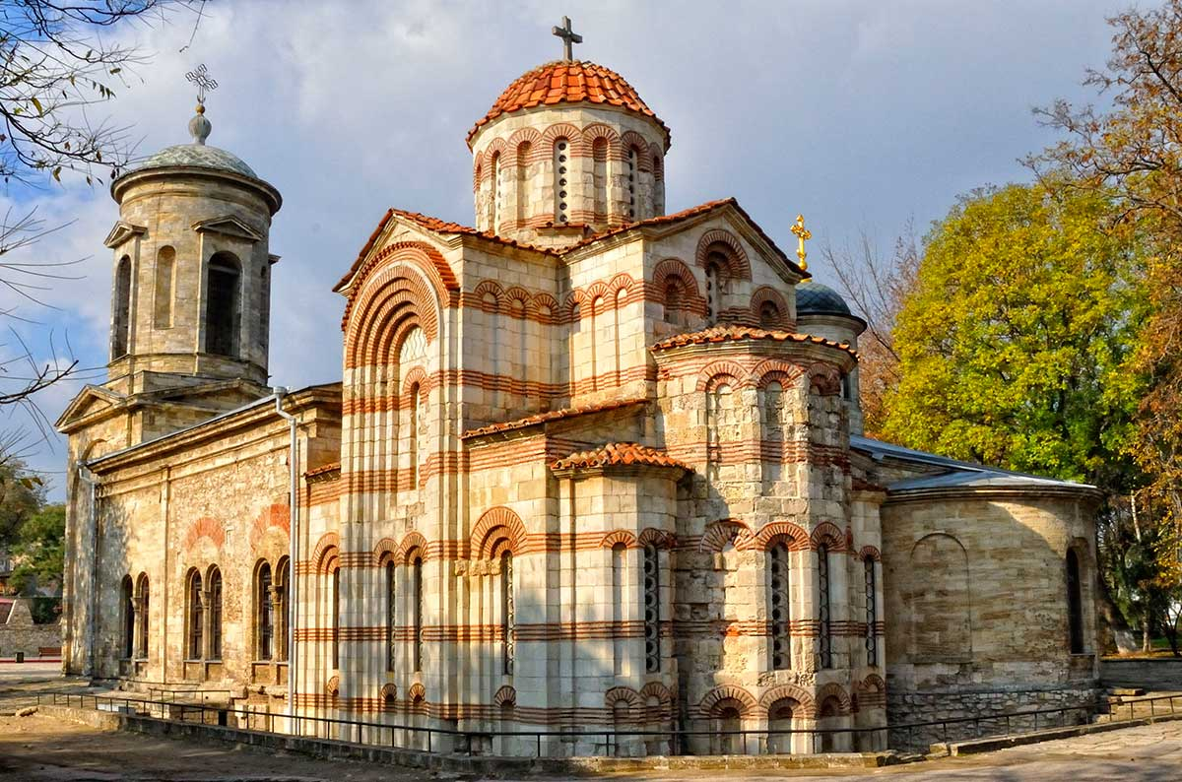

***Царский и Мелекчесменский курганы*** являются свидетелями богатейшей истории древнего Боспорского царства, расположенного на территории современной Керчи. Курганы – это усыпальницы древних правителей Боспорского царства, представляющие собой небольшое помещение внутри высокого земляного холма. Самый известный из них – ***Царский курган***, он виден с горы Митридат, создан более 25 веков назад и состоит из длинного коридора, погребального помещения и земляной насыпи. Археологи не обнаружили здесь захоронений.  На вопрос почему, существуют разные ответы. Одни считают, что курган разграбили, другие придерживаются точки зрения, что захоронения по каким-то причинам не состоялись.

***Мелекчесменский курган*** использовался для захоронений скифской знати еще в 4 в. до н.э. Но обнаружен курган был лишь в 1858 году во время крупных археологических раскопок. В 1871 году был восстановлен фронтон главного входа и сам холм. Назван по имени протекающей неподалеку реки, название которой в переводе с крымскотатарского означает «источник ангелов». Находится Мелек-Чесменский курган рядом с автовокзалом.

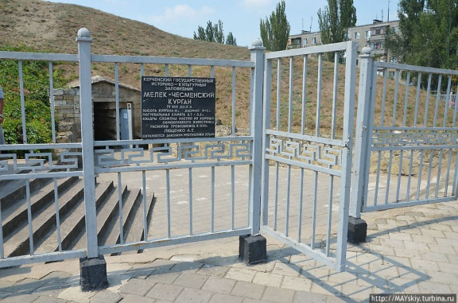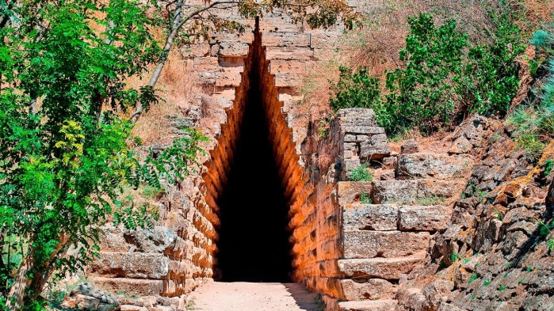***Задание:*** ознакомиться с достопримечательностями нашего города; подумать, какие еще достопримечательности не указаны, подготовить информацию о них.